台灣高中學生在齊魯之三：同一個夢想難忘之夜（圖集）
2008-07-17 08:55:26 華夏經緯網

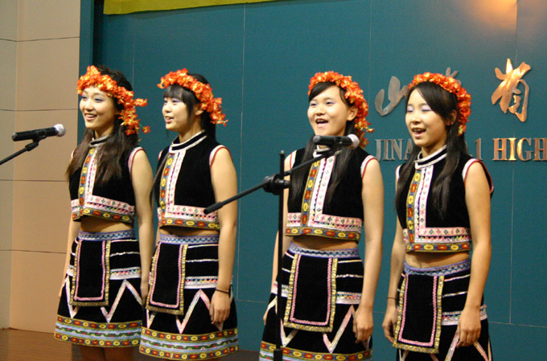
女聲小合唱《阿里山的姑娘》

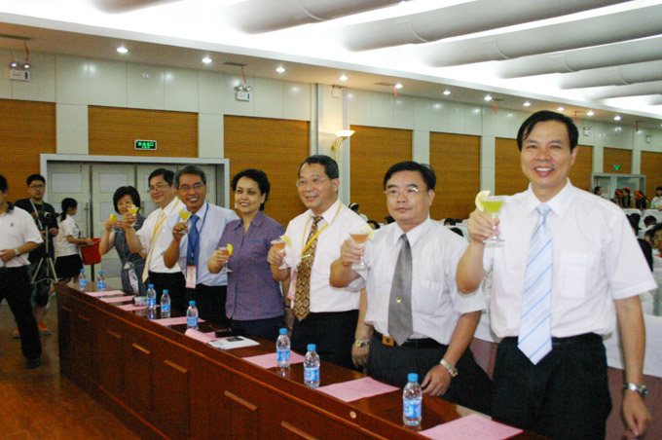
祝酒
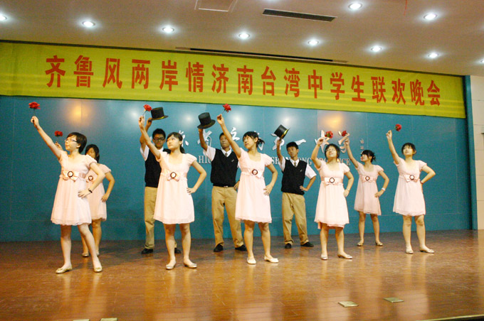
忠信中學的學生表演舞蹈
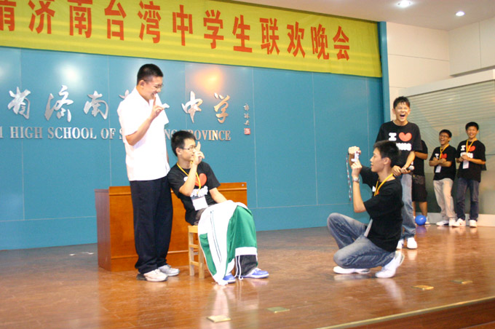
忠信中學的學生表演魔術

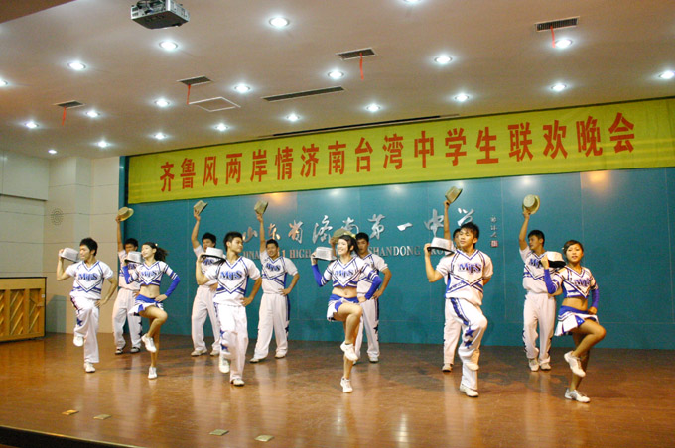
明台中學的啦啦隊表演
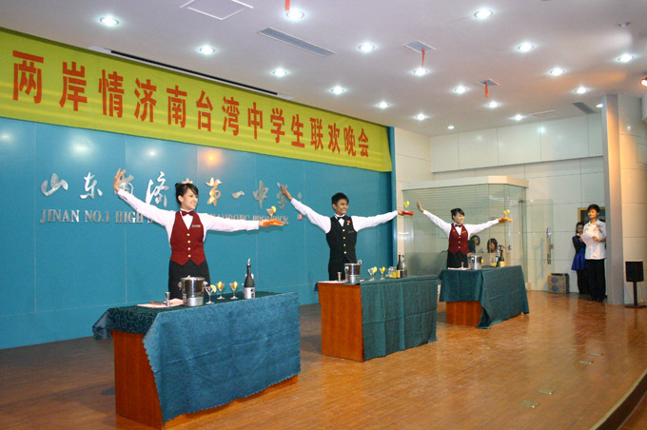
明臺高中的學生表演花樣調酒

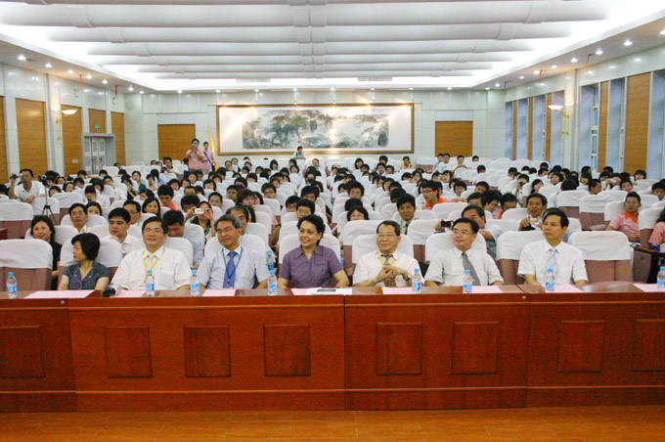
聯歡晚會會場

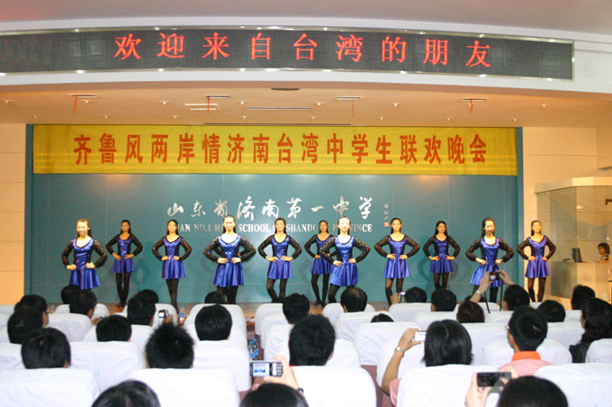
聯歡晚會

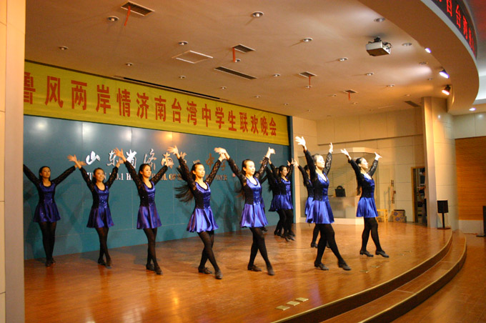
濟南一中學生表演踢踏舞《大河之舞》
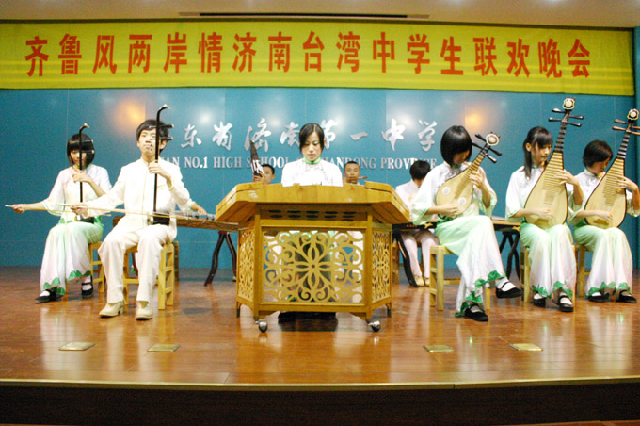
濟南一中學生表演民樂合奏《採茶燈》

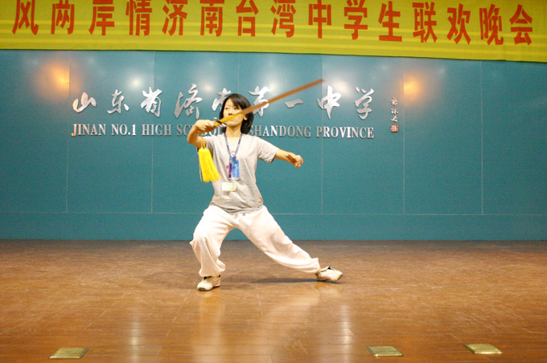
鳳山中學的學生表演——舞劍
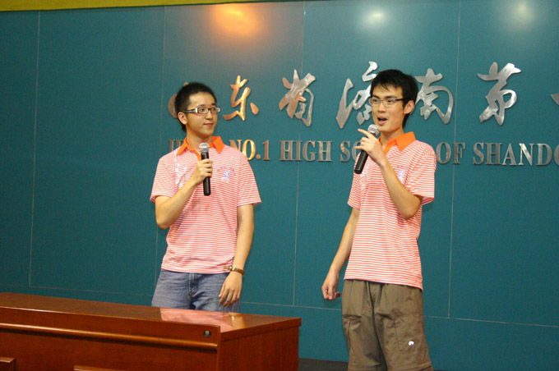
成功中學的學生表演相聲（323王聖傑、張宇翔）

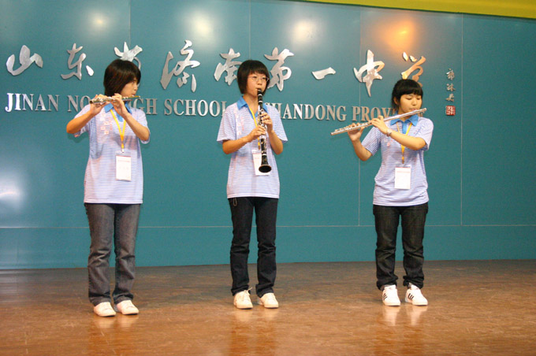
忠信中學的學生表演——長笛、黑管

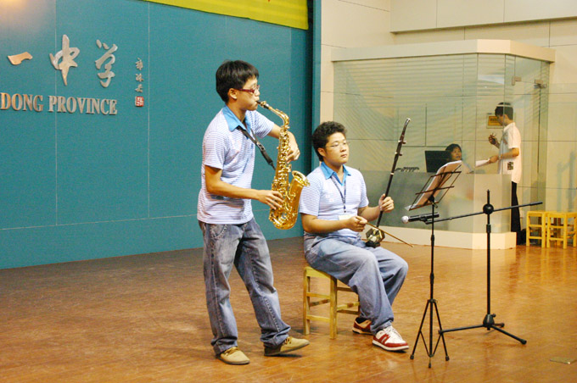
鳳山中學學生演奏二胡、薩克斯

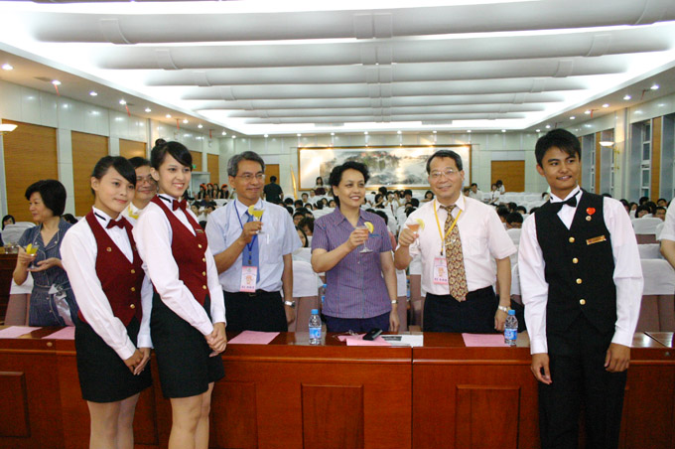
明臺高中的學生與到會老師

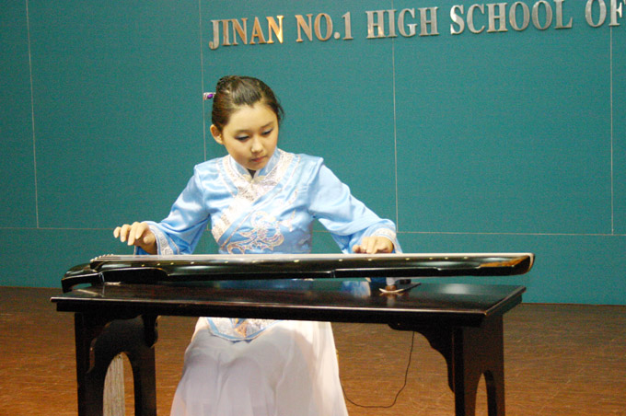
古琴獨奏《陽關三疊》

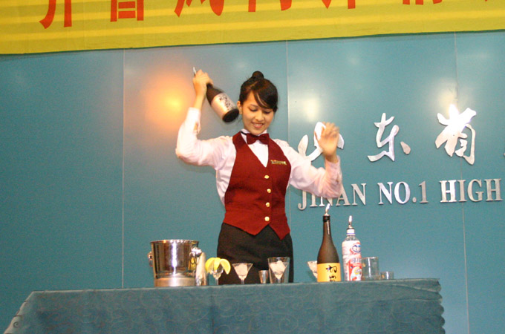
明臺高中學生表演花樣調酒

【華夏經緯網7月17日訊】 7月15日晚，參加第五屆“齊魯風·兩岸情”濟南台灣中學生共用奧運夏令營的來自台灣新竹縣忠信中學、臺北市成功高中、基隆市成功高中、台中市立人高中、台南市忠孝高中、臺北縣私立樹人家商學校、桃園市陽明高中、台中縣神岡高中、彰化縣伸港高中、雲林縣北崗農工學校、台南縣興國高中、花蓮縣高商學校、台中縣明臺高中、高雄縣鳳山高中等14所學校的110名學生、教師、校長與濟南第一中學的100多名同學一起參加“同一個夢想，同一個奧運”聯歡晚會。

山東省臺辦交往交流處處長曹曉武、濟南市臺辦副主任謝愛民、濟南市教育局副局長胡曉卉等陪同訪問和參加了聯歡晚會。

濟南一中學生表演的民樂合奏《採茶燈》、京胡與箏聯奏《夜深沉》、古琴獨奏《陽關三疊》等表現了同學們在民族音樂藝術方面的良好修養，踢踏舞《大河之舞》更展現了同學們健康開朗的精神風貌。

台灣同學多才多藝、表演風趣幽默，有相聲、魔術、花樣調酒、舞蹈、二胡演奏、長笛與黑管演奏、舞劍等。同學們的表演精彩紛呈，場上掌聲不斷，演出獲得了圓滿成功，兩岸師生度過了一個難忘之夜。（濟藝）

